Tlačové materiály Bratislava 07.05.2021

Influencerky, lekári aj odborníci sa spojili v online video kampani proti vážnemu ochoreniu:
Na rakovinu krčka maternice by nemusela zomrieť žiadna žena. TOTO sú dva spôsoby, ako sa pred ňou ochrániť!

Ako sa chrániť pred rakovinou krčka maternice? Čo by mala o nej vedieť každá žena a mama tínedžerov? A ako túto tému dostať čo najbližšie k mladým ľuďom? Pacientska organizácia NIE RAKOVINE sa pokúsila na tieto otázky odpovedať v spolupráci s odbornými lekármi a tiež influencerkami, ktorých sa táto téma osobne týka. Spojili sa v online video kampani, ktorá upozorňuje na dôležitosť prevencie pred týmto zákerným ochorením a tiež poukazuje na možnosti účinnej ochrany-vakcináciu proti HPV vírusom a pravidelnú gynekologickú prevenciu.
Kto sa na online videokampani o prevencii rakovine krčka maternice a HPV podieľa:
MUDr. Elena Prokopová - hlavná odborníčka MZ SR pre všeobecnú starostlivosť o deti a dorast a členka Konzilia odborníkov Pandemickej komisie

Doc. MUDr. Erik Kúdela PhD. - zástupca prednostu Gynekologicko-pôrodníckej kliniky JLF UK a UNM- odborník vo výskume HPV, cervikálnych prekanceróz a rakoviny krčka maternice, vedie tiež úspešnú online poradňu o onkoprevencii na nierakovine.sk

prof. MUDr. Mgr. Miloš Jeseňák PhD., MBA, Dott.Ric., MHA, FAAAAI - pediater, imunológ alergiológ, primár Oddelenia klinickej imunológie a alergológie UNM a JLF UK v Martine a prezident Slovenskej spoločnosti alergológie a klinickej imunológie

MUDr. Radmila Sládičeková PhD., MPH - gynekologička, špecializovaná gynekologicko-pôrodnícka ambulancia RADMA GYN s.r.o. Podala prvú vakcínu proti rakovine krčka maternice na Slovensku

Becca - Katarína Balážiová - moderátorka a vlogerka. Vo svojich vlogoch a na instagrame sa dlhodobo venuje problematike gynekologického skríningu a prevencie HPV infekcie u mladých ľudí a tínedžerov. S infekciou HPV má vlastnú skúsenosť, lekár jej okrem pokračujúcej infekcie zistil predrakovinové štádium postihujúce krčok maternice. Becca absolvovala operačnú konizáciu krčka maternice a o svojom príbehu otvorene hovorí na sociálnych sieťach, pretože gynekologická prevencia a vakcinácia proti HPV zachraňujú životy.

Barbora Palčíková - herečka Slovenského komorného divadla Martin. Vďaka pravidelnej preventívnej prehliadke u gynekológa a cytologickému vyšetreniu jej pred dvomi rokmi zistili HPV infekciu a dyspláziu krčka maternice. O tom, čo je HPV a čo spôsobuje, sa dozvedela až ako 25-ročná. Chcela by, aby mladí ľudia a ich rodičia mali o tejto vírusovej infekcii a možnosti očkovania zavčasu dostatok informácií – ešte pred začiatkom pohlavného života.

Čo je rakovina krčka maternice a ako vzniká?
Krvácanie uprostred cyklu, bolesti v panve, krvácanie a bolesť pri sexe… niekedy až tieto príznaky upozornia ženu na rakovinu krčka maternice. Ochorenie je však v začiatkoch bezpríznakové a keď žena príde s takýmito problémami ku gynekológovi, rakovina môže byť už v pokročilom štádiu. Štatistika je neradostná: rakovina krčka maternice je druhým najčastejším nádorovým ochorením u žien na Slovensku. Ročne na ňu ochorie vyše 600 žien a vyše 230 z nich zomrie.¹ Nič také by sa však nemuselo stať a táto hrozivá diagnóza by vôbec nemusela existovať.
Ako je to možné? Rakovina krčka maternice je totiž onkologické ochorenie, ktoré sa spája s vírusovou infekciou. Ide o vírus HPV- ľudský papilomavírus. Táto infekcia sa prenáša najmä pohlavným stykom, je najčastejšou pohlavne prenosnou chorobou a stretne sa s ňou viac ako 80 % populácie.² Infekcia HPV nemusí nutne znamenať katastrofu. HPV má vyše 150 typov a nebezpečných je len niekoľko z nich.³ Veľmi nebezpečné sú typy 16 a 18, ktoré spôsobujú 70 % prípadov rakoviny krčka maternice.⁴ Iné typy týchto vírusov môžu spôsobovať ďalšie typy rakovín ako sú rakovina vulvy, vagíny, penisu a konečníka aj nepríjemné genitálne bradavice. HPV infekcia sa tak týka rovnako mužov ako aj žien.
Je logické, že medzi nakazenými sú najmä pohlavne aktívni mladí ľudia medzi 15 a 29 rokov. Kým sa z infekcie stane nádorové ochorenie, môže to trvať 10 až 15 rokov.⁵ Nákaze HPV by sa však dalo jednoducho predísť – vďaka očkovaniu. Podľa odborníkov je najlepšie očkovať už tínedžerov, chlapcov i dievčatá pred začiatkom pohlavného života. Vtedy je totiž takmer isté, že nie sú nakazení a navyše vo veku 12-13 rokov majú aj najlepšiu imunitnú odpoveď.

Na Slovensku sú v súčasnosti dostupné dva typy vakcín - dvojvalentná vakcína: je pre 12-ročné deti plne hradená zo zdravotného poistenia a sú v nej obsiahnuté 2 typy ľudského papilomavírusu (HPV typy 16 a 18). Lacnejšia, plne preplácaná 2-valentná vakcína pokrýva iba 47 % HPV infekcií vyskytujúcich sa na Slovensku. Druhou možnosťou je deväťvalentná vakcína, ktorá obsahuje až 9 najbežnejších typov HPV, ktoré spôsobujú anogenitálne rakoviny a genitálne bradavice. Je to jediná priama najširšia ochrana pred HPV infekciami, pokrýva 77 % HPV infekcií vyskytujúcich sa na Slovensku. 12-ročné deti majú vakcínu čiastočne hradenú zo zdravotného poistenia. Staršie deti môžu využiť marketingové benefity zdravotných poisťovní, je potrebné aby sa rodičia informovali o aktuálnych benefitov na očkovanie proti HPV vo svojej zdravotnej poisťovni.¹⁰

Druhou, veľmi účinnou možnosťou, ako sa vyhnúť rakovine krčka maternice je pravidelný skríning u gynekológa. Bohužiaľ, na Slovensku chodí na pravidelné prehliadky a skríningové vyšetrenia krčka maternice k svojmu gynekológovi len neuveriteľných vyše 20 % žien a niektoré prídu hoci aj po 10 rokoch! Dôvodom sú často obavy z výsledkov, aj preto sa ochorenie často zistí až v posledných, rozvinutých štádiách.
Ako cytologické vyšetrenie krčka maternice vyzerá? Laboratóriá na Slovensku tradične vykonávajú PAP test (cytologické vyšetrenie). Ním hľadajú znaky abnormálnych buniek na krčku maternice, ktoré by mohli viesť k rakovine krčka maternice. Problémom je, že podľa vedeckých štúdií minimálne 3 ženy z 10 môžu mať normálny výsledok PAP testu napriek tomu, že rakovina krčka maternice je už prítomná.⁶ Cytológia steru z krčka maternice môže teda vykazovať falošnú negativitu u žien, kde sa už vyvíja karcinóm krčka maternice.
Druhou metódou skríningu je HPV test. Ten naopak zisťuje, či žena vôbec má infekciu vysoko rizikovým vírusom HPV, ktorá ju vystavuje riziku vzniku abnormálnych buniek a rakovine krčka maternice. Poznatok, či je žena pozitívna na HPV, a na aký typ, umožní jej lekárovi určiť akú prevenciu zvolí či ako ju bude liečiť.⁷⁻⁹

ĎAKUJEME, že spolu s nami hovoríte NIE RAKOVINE KRČKA MATERNICE.

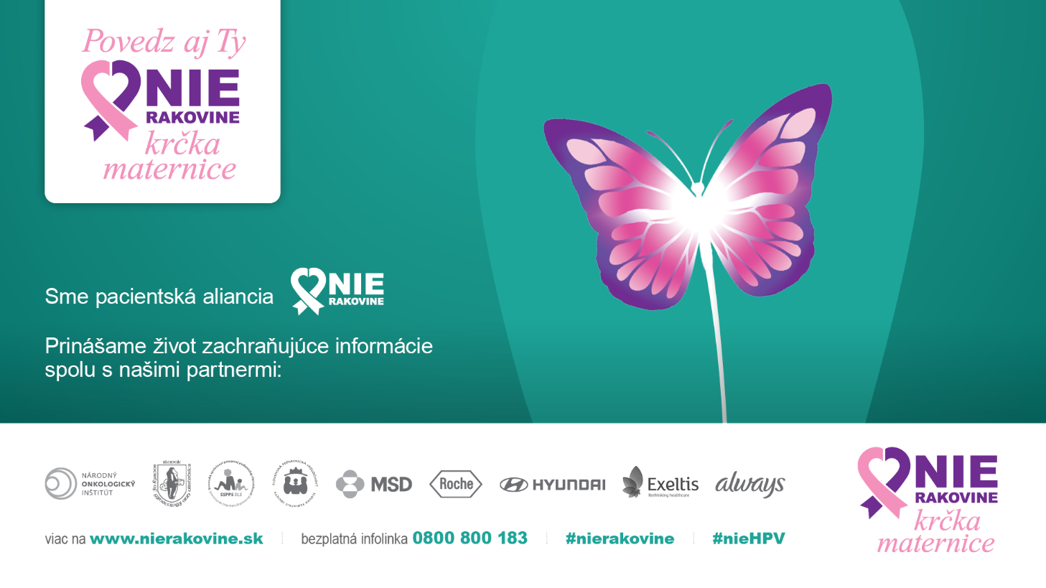

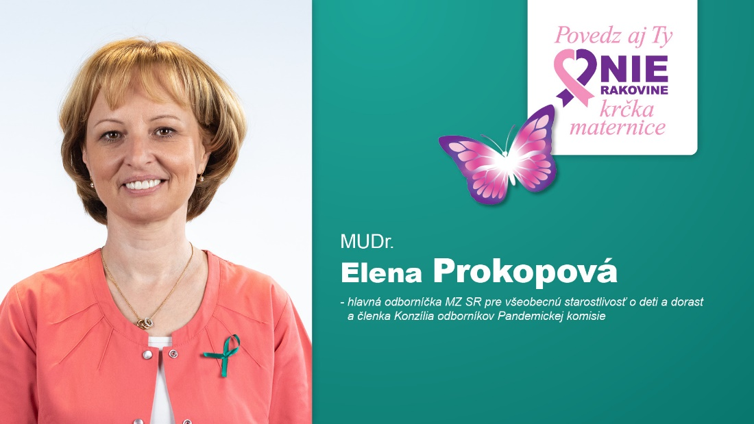
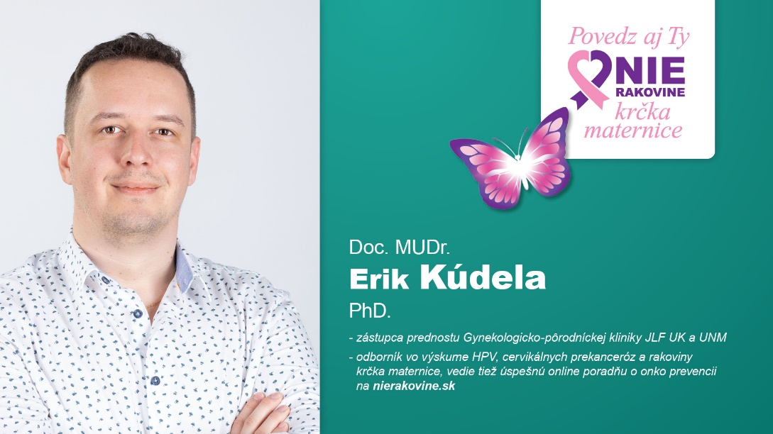

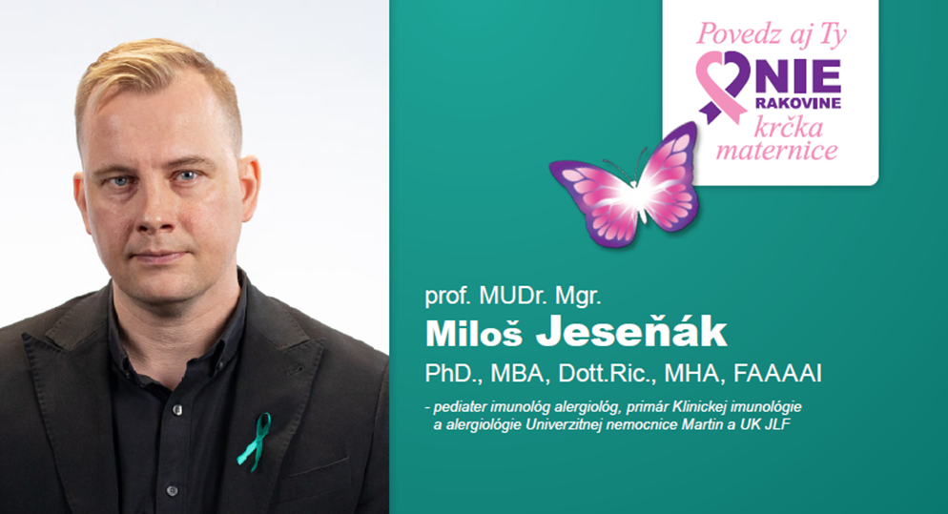

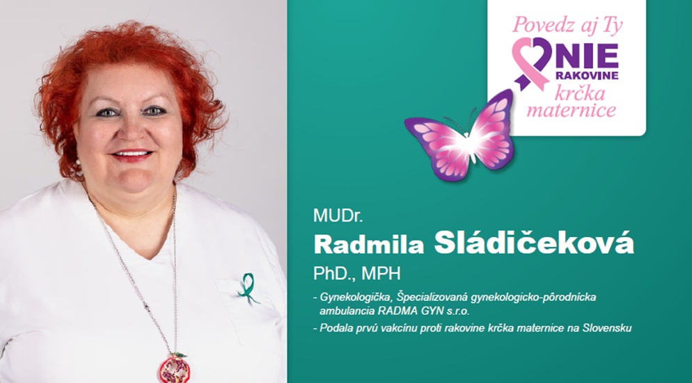

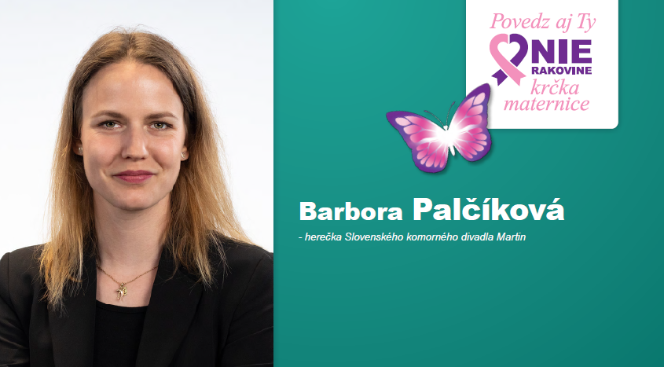

ZDROJE:
¹ ECIS - European Cancer Information System, 2020.
²Gattoc L, et al. Obstet Gynecol Clin N AM (2013); 40: 177-197.
³Sehnal B, Sláma J. Remedia (2015); 25: 22-26
⁴Bosh FX, et al. J Natl Cancer Inst Monogr (2003); 31: 3-13.
⁵ https://www.who.int/news-room/fact-sheets/detail/human-papillomavirus-(hpv)-and-cervical-cancer
⁶ Leyden WA, et al. J Natl Cancer Inst (2005); 97(9): 675-683.
⁷Sláma J. Čes. Gynek. 82, č. 6, s. 482-486. 2017.
⁸Katki HA, et al. Lancet Oncol (2011); 12(7): 663-672.
⁹Whitlock EP, et al. Ann Intern Med (2011); 15, 155(10): 687-697, W214-5.
¹⁰www.vszp.sk

